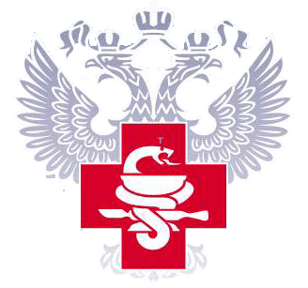

НАЦИОНАЛЬНЫЙ МЕДИКО-ХИРУРГИЧЕСКИЙ ЦЕНТР
им. Н.И.ПИРОГОВА
105203, г. Москва, ул. Нижняя первомайская д.70
Тел. (499) 464-29-48

Программа
Дня открытых дверей НМХЦ им. Н.И. Пирогова
для хирургов Московской области 29.01.2015
«Хирургическая помощь в НМХЦ им.Н.И.Пирогова»
12-00 – 13-00 Регистрация участников в зале Ученого совета, корпус 1, этаж 2
- 13-00 Открытие:
О.Э. Карпов - Генеральный директор ФГБУ «НМХЦ им.Н.И.Пирогова» Минздрава России, профессор
П.С.Ветшев – Заместитель генерального директора ФГБУ «НМХЦ им.Н.И.П
Пирогова » Минздрава России, профессор
Приветствия:
Ю.М. Стойко - Главный хирург ФГБУ «НМХЦ им.Н.И.Пирогова» Минздрава России, профессор
А.И.Лобаков - Главный хирург Московской области, профессор

- 13-30 - 14-35 Доклады:
- Реализация соглашения о взаимном сотрудничестве между Минздравом Московской области и Пироговским центром» - Н.Е.Тен (5 мин)
- «Абдоминальная и эндокринная онкология, миниинвазивная хирургия» - В.А. Животов (10 мин)
- «Хирургическая помощь при патологии органов брюшной полости» - А.Л.Левчук (10 мин)
- «Лапароскопические и робот-ассистированные операции в хирургической практике Пироговского центра» И.В.Степанюк (10 мин)
- «Миниинвазивные ультразвуковые и лучевые технологии: реалии Пироговского центра» - С.В.Бруслик (10 мин)
- «Возможности гастроинтестинальной эндоскопии в диагностике и лечении хирургических заболеваний» - (10 мин) А.С.Маады
- «Реконструктивные и эндоваскулярные операции на брахиоцефальных артериях, аорте и сосудах нижних конечностей» - В.А. Батрашов (5 мин)
- «Помощь пациентам с тяжелыми формами хронических заболеваний вен нижних конечностей» - К.В. Мазайшвили (5 мин)

14-35– 15-20, Перерыв, Кофе-брейк
15-20 – 15-50 Экскурсия по центру – Животов В.А., Левчук А.Л.
15-50 – 16-20 Круглый стол, завершение Дня открытых дверей – П.С.Ветшев, Ю.М.Стойко

